Elektrotehnički fakultet Univerziteta u Beogradu
Katedra za računarsku tehniku i informatiku
Performanse računarskih sistema
Domaći zadatak — školska 2025/2026. godina
Analiza otvorene mreže redova čekanja: multiprogramski računar
Analitičko rješavanje, simulacija i poređenje rezultata
Maja Špirto, 0572/2022

1. Uvod i opis sistema
Predmet analize je multiprogramski računar modelovan kao otvorena mreža redova čekanja, sastavljena od procesora, tri sistemska diska (D1, D2, D3) i K korisničkih diskova, gdje K uzima vrijednosti iz skupa {2, 3, 4, 5}. Na procesor stiže Poasonov tok poslova intenziteta α. Vremena opsluživanja su eksponencijalna: procesor Sp = 4 ms, D1 = 10 ms, D2 = D3 = 15 ms, korisnički diskovi Sdk = 25 ms.
Rutiranje poslova zadato je tekstom projekta: poslije procesora 20% poslova ide na D1, 15% na D2, 10% na D3, 40% se ravnomjerno raspoređuje na K korisničkih diskova, a preostalih 15% se vraća u red procesora. Poslije pristupa sistemskom disku, 35% poslova se vraća procesoru, 25% ponavlja isti disk, a 40% odlazi na korisničke diskove. Posao napušta sistem isključivo poslije obrade na korisničkom disku.
Za svaku vrijednost K sistem je analiziran pri intenzitetu ulaznog toka α = r·α_max, za r ∈ {0.30, 0.55, 0.80, 1.00}, gdje je α_max granični intenzitet pri kome kritični resurs dostiže iskorišćenje ρ = 1.

2. Analitičko rješavanje
Mreža je predstavljena sistemom jednačina ravnoteže toka po resursima. Ako je P matrica vjerovatnoća prelaza između resursa, protoci λ (odnosno posjete V pri α = 1) dobijaju se rješavanjem matrične jednačine
(I − Pᵀ) · V = e₁
gdje je e₁ vektor spoljašnjeg dolaska (sav ulazni tok stiže na procesor). Rješenje se dobija numerički, korišćenjem NumPy funkcije za rješavanje linearnih sistema. Servisni zahtjev svakog resursa i je D_i = V_i · S_i, a kritični resurs (usko grlo) je onaj sa najvećim D_i — granični intenzitet ulaznog toka je tada α_max = 1 / max(D_i).
Pošto su vremena opsluživanja eksponencijalna, na osnovu Džeksonove teoreme mreža se dekomponuje na nezavisne M/M/1 čvorove, pa za svaki resurs i važi ρ_i = λ_i·S_i, prosječan broj poslova N_i = ρ_i/(1−ρ_i) i vrijeme odziva W_i = S_i/(1−ρ_i). Ukupno vrijeme odziva sistema dobija se Litlovim zakonom, W_sys = (ΣN_i)/α. Kada je r = 1.00, kritični resurs tačno dostiže ρ = 1, pa njegovo N_i i W_i divergiraju — to je i očekivano, jer sistem u toj tački prestaje da bude stabilan.

2.1 Granični intenzitet i kritični resurs
K | α_max [pos/s] | Kritični resurs
2 | 80 | UD1, UD2
3 | 120 | UD1, UD2, UD3
4 | 160 | CPU, UD1, UD2, UD3, UD4
5 | 160 | CPU

Za K = 2 i K = 3 kritični resursi su korisnički diskovi (svi simetrični, isti servisni zahtjev). Kod K = 4 servisni zahtjev procesora jednak je servisnom zahtjevu svakog korisničkog diska, pa procesor i svi korisnički diskovi postaju kritični istovremeno — to je tačka u kojoj se mijenja kritični resurs. Za K = 5 kritičan resurs postaje isključivo procesor, jer daljim rastom K opada udio posla po pojedinačnom korisničkom disku (40%/K), dok servisni zahtjev procesora ostaje nepromijenjen — zbog toga α_max ne raste između K=4 i K=5 (ostaje 160 pos/s).

3. Simulacija
Simulacija je implementirana kao simulacija zasnovana na događajima (event-driven), sa redom prioriteta koji čuva buduće događaje uređene po vremenu. Spoljašnji dolasci generišu se kao Poasonov proces, odnosno međuvremena dolazaka imaju eksponencijalnu raspodjelu. Vremena opsluživanja na svim resursima takođe su eksponencijalna. Poslije završetka opsluživanja, posao se usmjerava na sljedeći resurs prema zadatim vjerovatnoćama ili napušta sistem. Iskorišćenje resursa računa se kao odnos ukupnog vremena zauzetosti i trajanja simulacije, a protok kao broj završenih obrada u jedinici vremena. Prosječan broj poslova dobija se akumuliranjem površine ispod funkcije broja poslova N(t). Vrijeme odziva resursa mjeri se od dolaska posla na resurs do završetka njegove obrade, dok se vrijeme odziva sistema mjeri od ulaska posla u sistem do njegovog izlaska.
Simulacija je pokrenuta za svaku kombinaciju K ∈ {2,3,4,5} i r ∈ {0.30, 0.55, 0.80, 1.00} — ukupno 16 kombinacija. Za svaku kombinaciju izvršena je jedna pojedinačna simulacija i 100 nezavisnih ponavljanja sa različitim početnim vrijednostima generatora slučajnih brojeva, čiji su rezultati usrednjeni. Prilikom pokretanja programa korisnik može da unese trajanje simulacije u minutima; ako se unos preskoči, koristi se podrazumijevana vrijednost od 30 minuta. Simulacija je zasnovana na događajima, a nezavisna ponavljanja izvršavaju se paralelno.

4. Poređenje rezultata: analitika vs. simulacija
Tabele ispod prikazuju, za svaku vrijednost r i svako K, iskorišćenje (U) i vrijeme odziva (T[ms]) po resursu, dobijene analitičkim rješavanjem, jednom simulacijom i usrednjenim rezultatom 100 simulacija, sa relativnim odstupanjem simulacije od analitike. Kompletne tabele (uključujući protoke X i prosječan broj poslova J za svaki resurs) nalaze se u priloženom fajlu results/relativna_odstupanja.csv.

4.1 r = 0.30
K = 2
Resurs / parametar | Analitika | Sim (1x) | Odst. 1x [%] | Sim (100x avg) | Odst. avg [%]
CPU.U | 0.15 | 0.1494 | 0.39 | 0.1498 | 0.15
CPU.T[ms] | 4.71 | 4.69 | 0.27 | 4.7 | 0.06
SD1.U | 0.1 | 0.0997 | 0.33 | 0.0998 | 0.24
SD1.T[ms] | 11.11 | 11.19 | 0.69 | 11.09 | 0.15
SD2.U | 0.1125 | 0.1137 | 1.06 | 0.1124 | 0.13
SD2.T[ms] | 16.9 | 16.92 | 0.13 | 16.91 | 0.07
SD3.U | 0.075 | 0.0709 | 5.49 | 0.0749 | 0.08
SD3.T[ms] | 16.22 | 16.13 | 0.52 | 16.21 | 0.03
UD1.U | 0.3 | 0.2982 | 0.6 | 0.2998 | 0.05
UD1.T[ms] | 35.71 | 35.34 | 1.04 | 35.68 | 0.11
UD2.U | 0.3 | 0.2959 | 1.37 | 0.2997 | 0.08
UD2.T[ms] | 35.71 | 34.93 | 2.2 | 35.71 | 0.02
SYSTEM.W [ms] | 56.36 | 55.63 | 1.29 | 56.31 | 0.08

K = 3
Resurs / parametar | Analitika | Sim (1x) | Odst. 1x [%] | Sim (100x avg) | Odst. avg [%]
CPU.U | 0.225 | 0.2274 | 1.05 | 0.2249 | 0.03
CPU.T[ms] | 5.16 | 5.19 | 0.62 | 5.16 | 0.06
SD1.U | 0.15 | 0.1535 | 2.32 | 0.15 | 0.03
SD1.T[ms] | 11.76 | 11.91 | 1.24 | 11.76 | 0.04
SD2.U | 0.1688 | 0.1702 | 0.87 | 0.1687 | 0.05
SD2.T[ms] | 18.05 | 18.19 | 0.79 | 18.02 | 0.16
SD3.U | 0.1125 | 0.1158 | 2.9 | 0.1126 | 0.11
SD3.T[ms] | 16.9 | 17.19 | 1.73 | 16.93 | 0.17
UD1.U | 0.3 | 0.3007 | 0.24 | 0.3003 | 0.11
UD1.T[ms] | 35.71 | 35.74 | 0.08 | 35.79 | 0.21
UD2.U | 0.3 | 0.3031 | 1.02 | 0.2999 | 0.02
UD2.T[ms] | 35.71 | 35.53 | 0.52 | 35.66 | 0.16
UD3.U | 0.3 | 0.3017 | 0.55 | 0.3006 | 0.21
UD3.T[ms] | 35.71 | 35.82 | 0.29 | 35.81 | 0.27
SYSTEM.W [ms] | 57.84 | 58.11 | 0.46 | 57.87 | 0.05

K = 4
Resurs / parametar | Analitika | Sim (1x) | Odst. 1x [%] | Sim (100x avg) | Odst. avg [%]
CPU.U | 0.3 | 0.3008 | 0.27 | 0.3 | 0.01
CPU.T[ms] | 5.71 | 5.74 | 0.38 | 5.71 | 0.02
SD1.U | 0.2 | 0.2018 | 0.88 | 0.2001 | 0.04
SD1.T[ms] | 12.5 | 12.7 | 1.62 | 12.5 | 0.02
SD2.U | 0.225 | 0.2245 | 0.24 | 0.2249 | 0.06
SD2.T[ms] | 19.35 | 19.39 | 0.16 | 19.34 | 0.07
SD3.U | 0.15 | 0.1522 | 1.5 | 0.1501 | 0.05
SD3.T[ms] | 17.65 | 17.78 | 0.77 | 17.67 | 0.12
UD1.U | 0.3 | 0.3041 | 1.38 | 0.3 | 0.01
UD1.T[ms] | 35.71 | 36.15 | 1.22 | 35.76 | 0.14
UD2.U | 0.3 | 0.3001 | 0.04 | 0.3007 | 0.25
UD2.T[ms] | 35.71 | 35.68 | 0.09 | 35.77 | 0.16
UD3.U | 0.3 | 0.2946 | 1.81 | 0.2995 | 0.18
UD3.T[ms] | 35.71 | 35.14 | 1.59 | 35.66 | 0.14
UD4.U | 0.3 | 0.2989 | 0.38 | 0.3001 | 0.03
UD4.T[ms] | 35.71 | 35.15 | 1.57 | 35.75 | 0.1
SYSTEM.W [ms] | 59.58 | 59.49 | 0.14 | 59.58 | 0.01

K = 5
Resurs / parametar | Analitika | Sim (1x) | Odst. 1x [%] | Sim (100x avg) | Odst. avg [%]
CPU.U | 0.3 | 0.2978 | 0.74 | 0.3 | 0.01
CPU.T[ms] | 5.71 | 5.7 | 0.23 | 5.72 | 0.04
SD1.U | 0.2 | 0.1991 | 0.43 | 0.2001 | 0.07
SD1.T[ms] | 12.5 | 12.63 | 1.05 | 12.5 | 0.02
SD2.U | 0.225 | 0.225 | 0.02 | 0.2246 | 0.18
SD2.T[ms] | 19.35 | 19.23 | 0.65 | 19.31 | 0.23
SD3.U | 0.15 | 0.1486 | 0.93 | 0.1497 | 0.19
SD3.T[ms] | 17.65 | 17.62 | 0.18 | 17.59 | 0.35
UD1.U | 0.24 | 0.2382 | 0.74 | 0.2401 | 0.06
UD1.T[ms] | 32.89 | 32.63 | 0.8 | 32.93 | 0.11
UD2.U | 0.24 | 0.2351 | 2.05 | 0.24 | 0
UD2.T[ms] | 32.89 | 32.97 | 0.22 | 32.91 | 0.03
UD3.U | 0.24 | 0.2391 | 0.37 | 0.2401 | 0.04
UD3.T[ms] | 32.89 | 33.05 | 0.46 | 32.91 | 0.05
UD4.U | 0.24 | 0.2356 | 1.85 | 0.2398 | 0.09
UD4.T[ms] | 32.89 | 32.12 | 2.34 | 32.89 | 0.03
UD5.U | 0.24 | 0.2427 | 1.12 | 0.2402 | 0.1
UD5.T[ms] | 32.89 | 33.09 | 0.6 | 32.92 | 0.07
SYSTEM.W [ms] | 56.76 | 56.66 | 0.17 | 56.75 | 0.01

4.2 r = 0.55
K = 2
Resurs / parametar | Analitika | Sim (1x) | Odst. 1x [%] | Sim (100x avg) | Odst. avg [%]
CPU.U | 0.275 | 0.2769 | 0.68 | 0.2751 | 0.05
CPU.T[ms] | 5.52 | 5.53 | 0.19 | 5.52 | 0.09
SD1.U | 0.1833 | 0.1822 | 0.6 | 0.1834 | 0.04
SD1.T[ms] | 12.24 | 12.08 | 1.35 | 12.24 | 0.06
SD2.U | 0.2062 | 0.2059 | 0.15 | 0.2063 | 0.01
SD2.T[ms] | 18.9 | 19.01 | 0.6 | 18.9 | 0.02
SD3.U | 0.1375 | 0.1364 | 0.78 | 0.138 | 0.37
SD3.T[ms] | 17.39 | 17.32 | 0.42 | 17.41 | 0.11
UD1.U | 0.55 | 0.5548 | 0.88 | 0.5506 | 0.11
UD1.T[ms] | 55.56 | 56.56 | 1.8 | 55.56 | 0.02
UD2.U | 0.55 | 0.5522 | 0.4 | 0.5501 | 0.01
UD2.T[ms] | 55.56 | 56.48 | 1.67 | 55.6 | 0.07
SYSTEM.W [ms] | 78.81 | 79.64 | 1.06 | 78.85 | 0.06

K = 3
Resurs / parametar | Analitika | Sim (1x) | Odst. 1x [%] | Sim (100x avg) | Odst. avg [%]
CPU.U | 0.4125 | 0.4137 | 0.29 | 0.4124 | 0.02
CPU.T[ms] | 6.81 | 6.82 | 0.19 | 6.81 | 0.01
SD1.U | 0.275 | 0.2744 | 0.21 | 0.2751 | 0.04
SD1.T[ms] | 13.79 | 13.81 | 0.1 | 13.79 | 0.05
SD2.U | 0.3094 | 0.314 | 1.5 | 0.3096 | 0.07
SD2.T[ms] | 21.72 | 21.77 | 0.26 | 21.73 | 0.07
SD3.U | 0.2062 | 0.2079 | 0.82 | 0.2068 | 0.25
SD3.T[ms] | 18.9 | 19.04 | 0.73 | 18.93 | 0.19
UD1.U | 0.55 | 0.5594 | 1.71 | 0.55 | 0
UD1.T[ms] | 55.56 | 56.01 | 0.82 | 55.45 | 0.2
UD2.U | 0.55 | 0.5487 | 0.24 | 0.5508 | 0.15
UD2.T[ms] | 55.56 | 55.8 | 0.45 | 55.61 | 0.09
UD3.U | 0.55 | 0.5539 | 0.7 | 0.5495 | 0.1
UD3.T[ms] | 55.56 | 56.72 | 2.1 | 55.47 | 0.16
SYSTEM.W [ms] | 82.67 | 83.34 | 0.81 | 82.63 | 0.04

K = 4
Resurs / parametar | Analitika | Sim (1x) | Odst. 1x [%] | Sim (100x avg) | Odst. avg [%]
CPU.U | 0.55 | 0.5492 | 0.15 | 0.5501 | 0.02
CPU.T[ms] | 8.89 | 8.87 | 0.27 | 8.9 | 0.11
SD1.U | 0.3667 | 0.3651 | 0.42 | 0.3669 | 0.06
SD1.T[ms] | 15.79 | 15.73 | 0.38 | 15.81 | 0.16
SD2.U | 0.4125 | 0.4095 | 0.73 | 0.4122 | 0.07
SD2.T[ms] | 25.53 | 25.53 | 0 | 25.49 | 0.15
SD3.U | 0.275 | 0.2768 | 0.65 | 0.2752 | 0.06
SD3.T[ms] | 20.69 | 20.8 | 0.54 | 20.69 | 0.02
UD1.U | 0.55 | 0.5518 | 0.32 | 0.5498 | 0.04
UD1.T[ms] | 55.56 | 54.82 | 1.33 | 55.5 | 0.11
UD2.U | 0.55 | 0.5513 | 0.23 | 0.5494 | 0.11
UD2.T[ms] | 55.56 | 55.64 | 0.15 | 55.42 | 0.25
UD3.U | 0.55 | 0.5538 | 0.68 | 0.5498 | 0.04
UD3.T[ms] | 55.56 | 56.32 | 1.38 | 55.53 | 0.04
UD4.U | 0.55 | 0.5541 | 0.75 | 0.5497 | 0.06
UD4.T[ms] | 55.56 | 57.31 | 3.17 | 55.6 | 0.08
SYSTEM.W [ms] | 88.31 | 88.56 | 0.29 | 88.29 | 0.03

K = 5
Resurs / parametar | Analitika | Sim (1x) | Odst. 1x [%] | Sim (100x avg) | Odst. avg [%]
CPU.U | 0.55 | 0.5508 | 0.14 | 0.55 | 0.01
CPU.T[ms] | 8.89 | 8.86 | 0.36 | 8.89 | 0.01
SD1.U | 0.3667 | 0.3671 | 0.13 | 0.3666 | 0.02
SD1.T[ms] | 15.79 | 15.76 | 0.2 | 15.77 | 0.11
SD2.U | 0.4125 | 0.4165 | 0.97 | 0.4128 | 0.06
SD2.T[ms] | 25.53 | 25.63 | 0.39 | 25.57 | 0.13
SD3.U | 0.275 | 0.2734 | 0.56 | 0.2747 | 0.11
SD3.T[ms] | 20.69 | 21.34 | 3.15 | 20.67 | 0.11
UD1.U | 0.44 | 0.4417 | 0.39 | 0.4397 | 0.07
UD1.T[ms] | 44.64 | 44.85 | 0.47 | 44.6 | 0.1
UD2.U | 0.44 | 0.4412 | 0.27 | 0.4404 | 0.08
UD2.T[ms] | 44.64 | 44.77 | 0.29 | 44.68 | 0.08
UD3.U | 0.44 | 0.4402 | 0.04 | 0.4402 | 0.04
UD3.T[ms] | 44.64 | 44.76 | 0.25 | 44.61 | 0.08
UD4.U | 0.44 | 0.4361 | 0.88 | 0.4399 | 0.02
UD4.T[ms] | 44.64 | 44.81 | 0.38 | 44.58 | 0.13
UD5.U | 0.44 | 0.4458 | 1.31 | 0.4402 | 0.06
UD5.T[ms] | 44.64 | 45.04 | 0.88 | 44.69 | 0.11
SYSTEM.W [ms] | 77.4 | 77.78 | 0.49 | 77.39 | 0.02

4.3 r = 0.80
K = 2
Resurs / parametar | Analitika | Sim (1x) | Odst. 1x [%] | Sim (100x avg) | Odst. avg [%]
CPU.U | 0.4 | 0.4001 | 0.03 | 0.4002 | 0.05
CPU.T[ms] | 6.67 | 6.63 | 0.48 | 6.67 | 0.1
SD1.U | 0.2667 | 0.2667 | 0.01 | 0.2666 | 0.03
SD1.T[ms] | 13.64 | 13.71 | 0.51 | 13.65 | 0.11
SD2.U | 0.3 | 0.2965 | 1.18 | 0.3003 | 0.1
SD2.T[ms] | 21.43 | 21.34 | 0.43 | 21.45 | 0.09
SD3.U | 0.2 | 0.1987 | 0.63 | 0.2003 | 0.17
SD3.T[ms] | 18.75 | 18.8 | 0.28 | 18.78 | 0.17
UD1.U | 0.8 | 0.8003 | 0.03 | 0.7999 | 0.01
UD1.T[ms] | 125 | 121.55 | 2.76 | 124.71 | 0.23
UD2.U | 0.8 | 0.7942 | 0.72 | 0.7994 | 0.08
UD2.T[ms] | 125 | 117.14 | 6.29 | 123.91 | 0.87
SYSTEM.W [ms] | 151.7 | 145.98 | 3.77 | 151.06 | 0.42

K = 3
Resurs / parametar | Analitika | Sim (1x) | Odst. 1x [%] | Sim (100x avg) | Odst. avg [%]
CPU.U | 0.6 | 0.5994 | 0.09 | 0.6002 | 0.03
CPU.T[ms] | 10 | 10.08 | 0.77 | 10.01 | 0.13
SD1.U | 0.4 | 0.3977 | 0.58 | 0.4001 | 0.03
SD1.T[ms] | 16.67 | 16.5 | 0.99 | 16.66 | 0.04
SD2.U | 0.45 | 0.4442 | 1.29 | 0.4506 | 0.13
SD2.T[ms] | 27.27 | 26.83 | 1.63 | 27.3 | 0.1
SD3.U | 0.3 | 0.2994 | 0.19 | 0.2998 | 0.06
SD3.T[ms] | 21.43 | 21.36 | 0.3 | 21.42 | 0.04
UD1.U | 0.8 | 0.7996 | 0.04 | 0.7995 | 0.06
UD1.T[ms] | 125 | 126.7 | 1.36 | 124.55 | 0.36
UD2.U | 0.8 | 0.7984 | 0.2 | 0.8006 | 0.07
UD2.T[ms] | 125 | 122.13 | 2.3 | 125.47 | 0.38
UD3.U | 0.8 | 0.7934 | 0.82 | 0.7997 | 0.04
UD3.T[ms] | 125 | 121.51 | 2.79 | 124.77 | 0.19
SYSTEM.W [ms] | 160.56 | 158.87 | 1.05 | 160.53 | 0.02

K = 4
Resurs / parametar | Analitika | Sim (1x) | Odst. 1x [%] | Sim (100x avg) | Odst. avg [%]
CPU.U | 0.8 | 0.7962 | 0.48 | 0.7999 | 0.01
CPU.T[ms] | 20 | 19.78 | 1.09 | 20.03 | 0.14
SD1.U | 0.5333 | 0.5346 | 0.23 | 0.5331 | 0.05
SD1.T[ms] | 21.43 | 21.5 | 0.33 | 21.4 | 0.12
SD2.U | 0.6 | 0.6009 | 0.16 | 0.5996 | 0.07
SD2.T[ms] | 37.5 | 36.86 | 1.71 | 37.39 | 0.28
SD3.U | 0.4 | 0.4056 | 1.41 | 0.4 | 0.01
SD3.T[ms] | 25 | 25.52 | 2.08 | 24.99 | 0.02
UD1.U | 0.8 | 0.8029 | 0.36 | 0.7999 | 0.01
UD1.T[ms] | 125 | 124.46 | 0.43 | 125.23 | 0.18
UD2.U | 0.8 | 0.8014 | 0.18 | 0.8 | 0
UD2.T[ms] | 125 | 127.72 | 2.18 | 124.93 | 0.06
UD3.U | 0.8 | 0.8037 | 0.46 | 0.8001 | 0.01
UD3.T[ms] | 125 | 130.95 | 4.76 | 124.96 | 0.03
UD4.U | 0.8 | 0.7951 | 0.62 | 0.801 | 0.12
UD4.T[ms] | 125 | 119.27 | 4.59 | 125.55 | 0.44
SYSTEM.W [ms] | 182.11 | 182.3 | 0.11 | 182.25 | 0.08

K = 5
Resurs / parametar | Analitika | Sim (1x) | Odst. 1x [%] | Sim (100x avg) | Odst. avg [%]
CPU.U | 0.8 | 0.7992 | 0.1 | 0.8003 | 0.03
CPU.T[ms] | 20 | 19.65 | 1.74 | 20.03 | 0.17
SD1.U | 0.5333 | 0.5355 | 0.41 | 0.5337 | 0.07
SD1.T[ms] | 21.43 | 21.6 | 0.81 | 21.43 | 0.01
SD2.U | 0.6 | 0.601 | 0.16 | 0.6006 | 0.09
SD2.T[ms] | 37.5 | 37.74 | 0.64 | 37.62 | 0.32
SD3.U | 0.4 | 0.4007 | 0.18 | 0.3999 | 0.03
SD3.T[ms] | 25 | 25.12 | 0.47 | 25 | 0.02
UD1.U | 0.64 | 0.635 | 0.78 | 0.6403 | 0.05
UD1.T[ms] | 69.44 | 68.8 | 0.92 | 69.49 | 0.06
UD2.U | 0.64 | 0.641 | 0.16 | 0.6403 | 0.05
UD2.T[ms] | 69.44 | 68.97 | 0.68 | 69.48 | 0.04
UD3.U | 0.64 | 0.6421 | 0.33 | 0.6396 | 0.06
UD3.T[ms] | 69.44 | 69.98 | 0.77 | 69.46 | 0.02
UD4.U | 0.64 | 0.6405 | 0.08 | 0.64 | 0.01
UD4.T[ms] | 69.44 | 70.46 | 1.46 | 69.42 | 0.04
UD5.U | 0.64 | 0.6423 | 0.36 | 0.6403 | 0.04
UD5.T[ms] | 69.44 | 70.09 | 0.93 | 69.62 | 0.26
SYSTEM.W [ms] | 126.55 | 126.49 | 0.05 | 126.69 | 0.11

4.4 r = 1.00 (α = α_max, granica stabilnosti)
Pri r = 1.00 kritični resurs (i, samim tim, cijeli sistem) je analitički nestabilan (ρ = 1 ⟹ N, W → ∞); simulacija je vremenski ograničena pa umjesto beskonačnosti daje veliki, ali konačan broj — zato su odstupanja za taj resurs izostavljena iz tabele (nisu uporediva).
K = 2
Resurs / parametar | Analitika | Sim (1x) | Odst. 1x [%] | Sim (100x avg) | Odst. avg [%]
CPU.U | 0.5 | 0.4976 | 0.49 | 0.5002 | 0.04
CPU.T[ms] | 8 | 7.93 | 0.85 | 8 | 0.01
SD1.U | 0.3333 | 0.3282 | 1.54 | 0.3337 | 0.12
SD1.T[ms] | 15 | 14.86 | 0.94 | 15.02 | 0.1
SD2.U | 0.375 | 0.3745 | 0.15 | 0.3747 | 0.07
SD2.T[ms] | 24 | 23.73 | 1.13 | 23.96 | 0.15
SD3.U | 0.25 | 0.2508 | 0.34 | 0.2504 | 0.14
SD3.T[ms] | 20 | 20.03 | 0.17 | 20 | 0.01
UD1.U | 1 | 0.9887 | 1.13 | 0.9963 | 0.37
UD1.T[ms] | — | 1685.73 | — | 5545.17 | —
UD2.U | 1 | 0.9915 | 0.85 | 0.9957 | 0.43
UD2.T[ms] | — | 2761.91 | — | 4664.5 | —
SYSTEM.W [ms] | — | 2254.71 | — | 5134.48 | —

K = 3
Resurs / parametar | Analitika | Sim (1x) | Odst. 1x [%] | Sim (100x avg) | Odst. avg [%]
CPU.U | 0.75 | 0.7487 | 0.17 | 0.7496 | 0.05
CPU.T[ms] | 16 | 15.69 | 1.97 | 15.98 | 0.15
SD1.U | 0.5 | 0.4976 | 0.48 | 0.4997 | 0.06
SD1.T[ms] | 20 | 20.01 | 0.05 | 19.97 | 0.16
SD2.U | 0.5625 | 0.5631 | 0.11 | 0.5624 | 0.02
SD2.T[ms] | 34.29 | 34.7 | 1.22 | 34.23 | 0.17
SD3.U | 0.375 | 0.3723 | 0.73 | 0.3747 | 0.07
SD3.T[ms] | 24 | 23.75 | 1.06 | 23.99 | 0.04
UD1.U | 1 | 0.9964 | 0.36 | 0.9957 | 0.43
UD1.T[ms] | — | 3762.21 | — | 4716.56 | —
UD2.U | 1 | 0.9955 | 0.45 | 0.9956 | 0.44
UD2.T[ms] | — | 8238 | — | 4620.65 | —
UD3.U | 1 | 0.9987 | 0.13 | 0.9962 | 0.38
UD3.T[ms] | — | 11354.94 | — | 4786.04 | —
SYSTEM.W [ms] | — | 7827.02 | — | 4756.32 | —

K = 4
Resurs / parametar | Analitika | Sim (1x) | Odst. 1x [%] | Sim (100x avg) | Odst. avg [%]
CPU.U | 1 | 0.9969 | 0.31 | 0.998 | 0.2
CPU.T[ms] | — | 791.98 | — | 1633.18 | —
SD1.U | 0.6667 | 0.6629 | 0.56 | 0.6654 | 0.19
SD1.T[ms] | 30 | 30.19 | 0.63 | 29.98 | 0.08
SD2.U | 0.75 | 0.754 | 0.54 | 0.749 | 0.13
SD2.T[ms] | 60 | 59.87 | 0.22 | 59.88 | 0.2
SD3.U | 0.5 | 0.4973 | 0.53 | 0.4987 | 0.26
SD3.T[ms] | 30 | 29.14 | 2.88 | 29.93 | 0.22
UD1.U | 1 | 0.9985 | 0.15 | 0.9939 | 0.61
UD1.T[ms] | — | 4436.83 | — | 3850.39 | —
UD2.U | 1 | 0.9878 | 1.22 | 0.9943 | 0.57
UD2.T[ms] | — | 1374.44 | — | 4342.44 | —
UD3.U | 1 | 0.9991 | 0.09 | 0.9944 | 0.56
UD3.T[ms] | — | 5182.49 | — | 3791.68 | —
UD4.U | 1 | 0.9918 | 0.82 | 0.9951 | 0.49
UD4.T[ms] | — | 2326.42 | — | 4537.88 | —
SYSTEM.W [ms] | — | 4605.64 | — | 6710.71 | —

K = 5
Resurs / parametar | Analitika | Sim (1x) | Odst. 1x [%] | Sim (100x avg) | Odst. avg [%]
CPU.U | 1 | 0.9975 | 0.25 | 0.998 | 0.2
CPU.T[ms] | — | 1875.93 | — | 1715.61 | —
SD1.U | 0.6667 | 0.6629 | 0.56 | 0.6651 | 0.23
SD1.T[ms] | 30 | 29.82 | 0.62 | 29.88 | 0.41
SD2.U | 0.75 | 0.7536 | 0.48 | 0.7484 | 0.21
SD2.T[ms] | 60 | 62.59 | 4.31 | 59.62 | 0.63
SD3.U | 0.5 | 0.498 | 0.41 | 0.4987 | 0.26
SD3.T[ms] | 30 | 29.73 | 0.88 | 29.96 | 0.14
UD1.U | 0.8 | 0.8004 | 0.05 | 0.7981 | 0.24
UD1.T[ms] | 125 | 120.93 | 3.26 | 123.62 | 1.1
UD2.U | 0.8 | 0.8059 | 0.73 | 0.7971 | 0.37
UD2.T[ms] | 125 | 126.72 | 1.38 | 123.58 | 1.14
UD3.U | 0.8 | 0.7966 | 0.42 | 0.7987 | 0.16
UD3.T[ms] | 125 | 121.52 | 2.78 | 124.32 | 0.55
UD4.U | 0.8 | 0.7998 | 0.03 | 0.7978 | 0.28
UD4.T[ms] | 125 | 128.15 | 2.52 | 124.06 | 0.75
UD5.U | 0.8 | 0.7971 | 0.36 | 0.7972 | 0.35
UD5.T[ms] | 125 | 124.35 | 0.52 | 123.24 | 1.41
SYSTEM.W [ms] | — | 3083.68 | — | 2837.83 | —

4.5 Sažetak odstupanja
Prosječno apsolutno relativno odstupanje računato je preko svih kombinacija parametara K, r i resursa za koje je analitička vrijednost konačna, uzimajući u obzir U, X, J i T.
r | Sim (1x) — prosjek odst. [%] | Sim (100x avg) — prosjek odst. [%]
0.30 | 0.99 | 0.09
0.55 | 0.74 | 0.08
0.80 | 1.01 | 0.12
1.00 | 0.84 | 0.31
UKUPNO | 0.90 | 0.15

5. Zaključci

5.1 Da li usrednjavanje smanjuje odstupanje, i zašto?
Da — usrednjeni rezultati (100 ponavljanja) imaju znatno manje relativno odstupanje od analitičkog rješenja nego pojedinačna simulacija. Usrednjavanjem 100 nezavisnih simulacija slučajna odstupanja se smanjuju. Standardna greška rezultata opada približno sa 1/√n, pa je za 100 ponavljanja približno 10 puta manja nego kod jedne simulacije. Ovo se dobro slaže sa uočenim smanjenjem odstupanja u tabelama iznad (za faktor reda veličine 5–10×, u zavisnosti od resursa i vrijednosti r).

5.2 Kako broj ponavljanja utiče na odstupanje?
Za stabilne slučajeve, odnosno za r < 1, sa povećanjem broja ponavljanja usrednjeni rezultat sve bolje procjenjuje analitičku vrijednost. Slučajna odstupanja pojedinačnih simulacija međusobno se poništavaju, pa je rezultat dobijen usrednjavanjem bliži analitičkom rezultatu. Kod r = 1 sistem se nalazi na granici stabilnosti, pa vrijeme odziva kritičnog resursa nema konačnu analitičku vrijednost. Zbog toga se ono ne može direktno porediti sa konačnim rezultatom vremenski ograničene simulacije.

5.3 Kritični resurs po kombinacijama K i r
Kritični resurs zavisi isključivo od K, a ne od r, jer r samo skalira α uniformno za sve resurse i ne mijenja njihove relativne odnose iskorišćenja. Za K = 2 i K = 3 kritični su korisnički diskovi (simetrični, isti servisni zahtjev). Za K = 4 procesor i svi korisnički diskovi imaju tačno jednak servisni zahtjev i istovremeno su kritični — tačka u kojoj se mijenja kritični resurs. Za K = 5 kritičan resurs postaje isključivo procesor. Ovo objašnjava zašto α_max prestaje da raste između K=4 i K=5 (obje vrijednosti iznose 160 pos/s).

5.4 Opšti zaključak
Analitičko rješenje (Džeksonova teorema) i simulacija se dobro slažu u cijelom stabilnom opsegu (r < 1.00), sa prosječnim odstupanjem ispod 1% za pojedinačnu simulaciju i ispod 0.2% za usrednjenu simulaciju od 100 ponavljanja. Pri približavanju zasićenju pojedinačne simulacije mogu imati veća odstupanja, posebno kod vremena odziva, jer se povećava promjenljivost dužine redova čekanja. Rezultati simulacije se veoma dobro poklapaju sa analitičkim rezultatima.

6. Dijagrami
Svi dijagrami su konstruisani na osnovu rezultata analitičkog rješavanja (Džeksonova teorema), za K ∈ {2,3,4,5}.

6.1 Granični intenzitet ulaznog toka α_max(K)
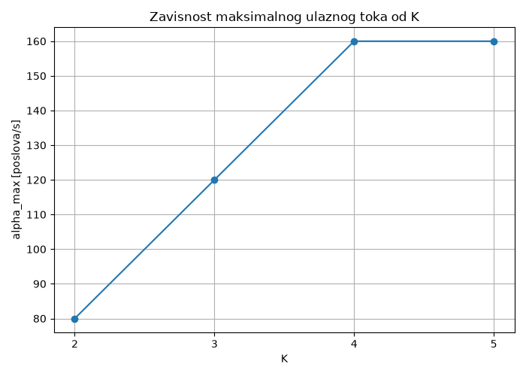
Slika 1. Zavisnost α_max od broja korisničkih diskova K.

6.2 Iskorišćenje resursa u funkciji od K
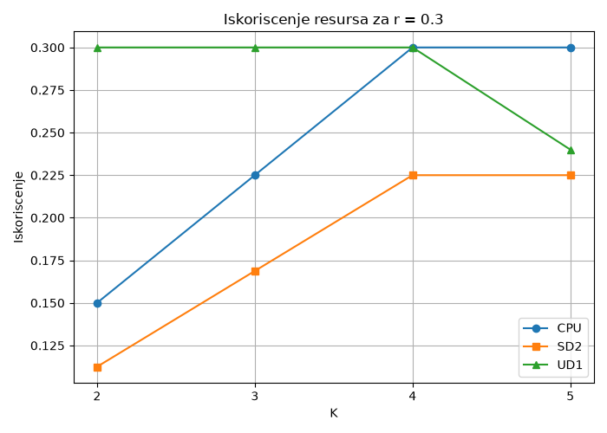
Slika 2a. Iskorišćenje resursa vs K, r = 0.30.
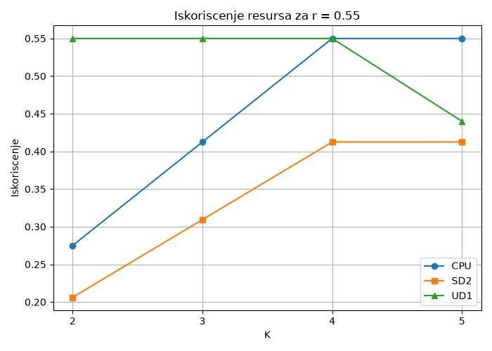
Slika 2b. Iskorišćenje resursa vs K, r = 0.55.
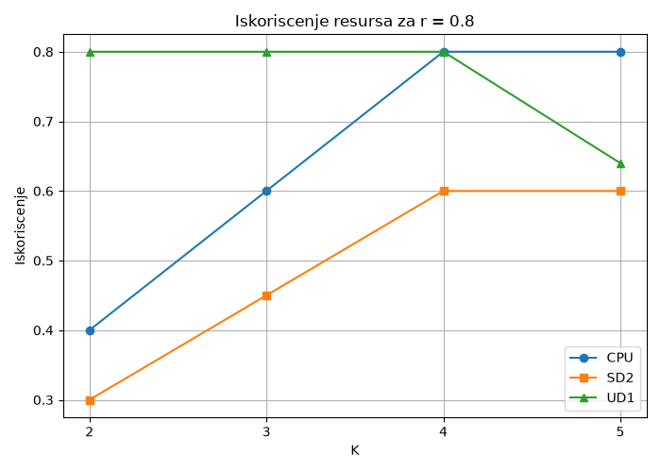
Slika 2c. Iskorišćenje resursa vs K, r = 0.80.
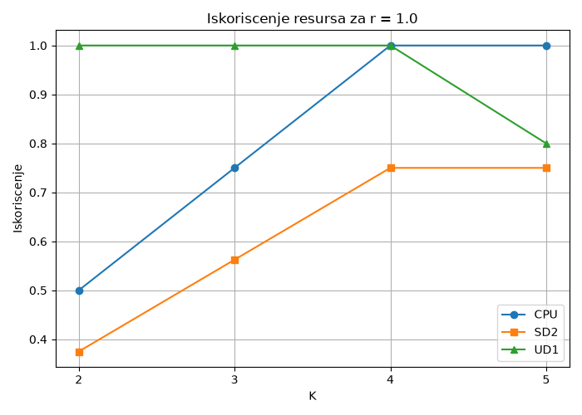
Slika 2d. Iskorišćenje resursa vs K, r = 1.00.

6.3 Vrijeme odziva resursa u funkciji od K
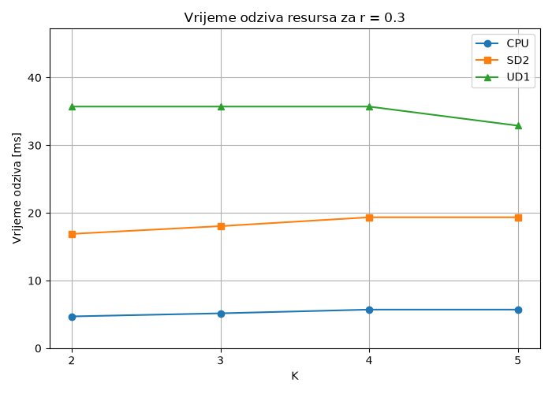
Slika 3a. Vrijeme odziva resursa vs K, r = 0.30.
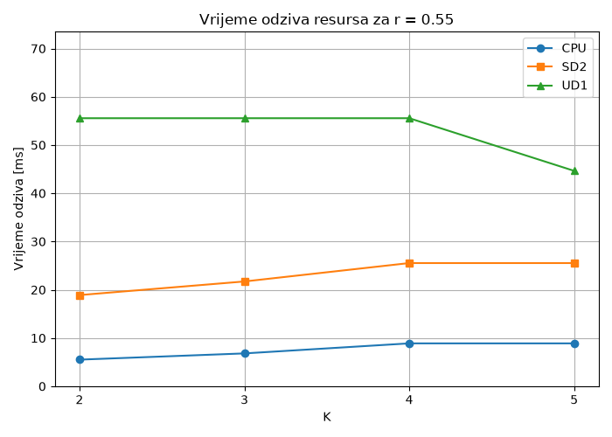
Slika 3b. Vrijeme odziva resursa vs K, r = 0.55.
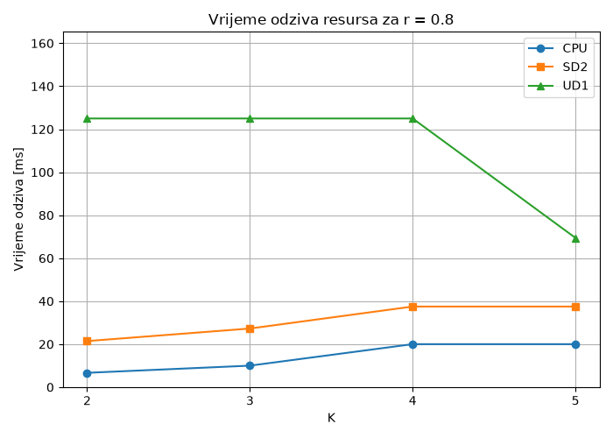
Slika 3c. Vrijeme odziva resursa vs K, r = 0.80.
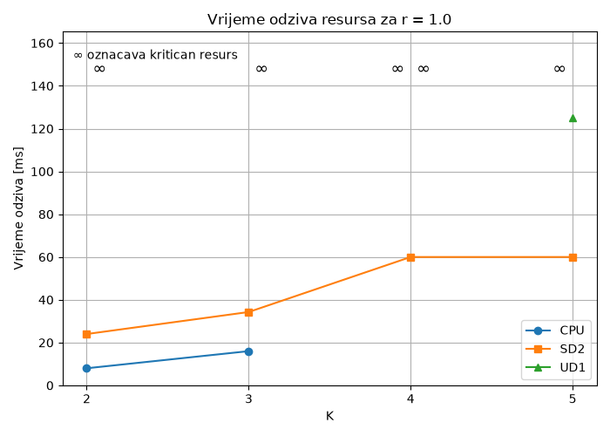
Slika 3d. Vrijeme odziva resursa vs K, r = 1.00.

6.4 Vrijeme odziva sistema u funkciji od K
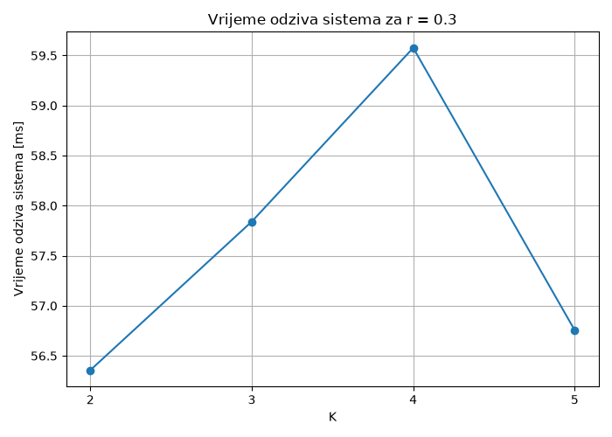
Slika 4a. Vrijeme odziva sistema vs K, r = 0.30.
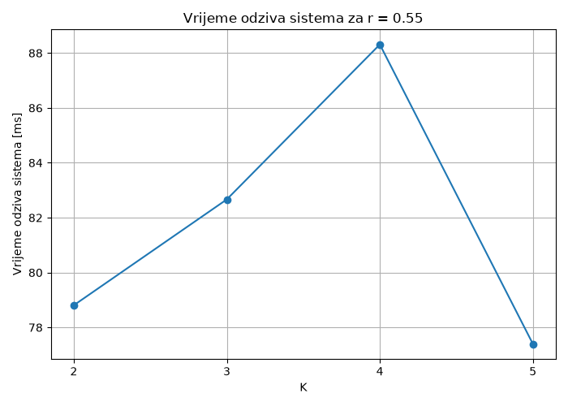
Slika 4b. Vrijeme odziva sistema vs K, r = 0.55.
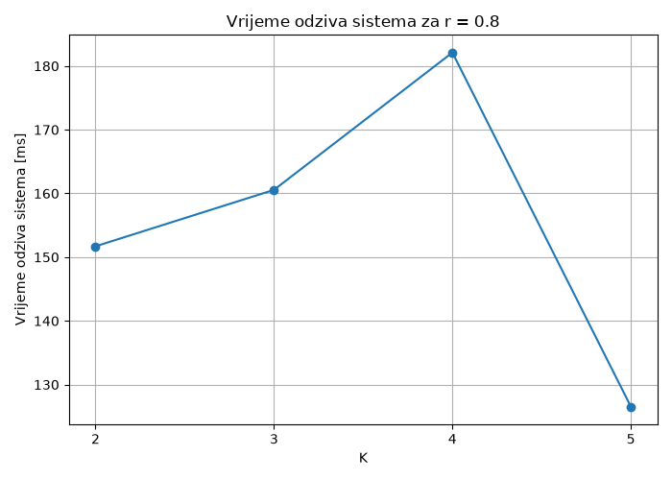
Slika 4c. Vrijeme odziva sistema vs K, r = 0.80.
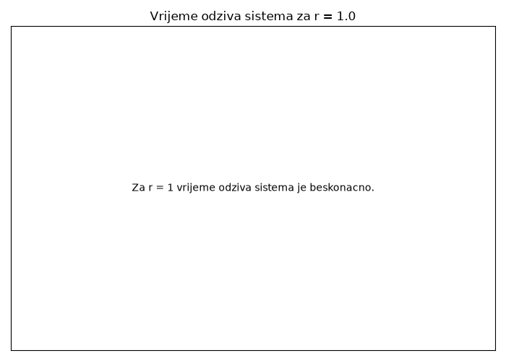
Slika 4d. Vrijeme odziva sistema vs K, r = 1.00.
Napomena: za r = 1.00, vrijeme odziva sistema je po definiciji beskonačno za svako K (kritični resurs tačno dostiže ρ = 1), pa je to i naznačeno na odgovarajućem dijagramu.

7. Prilozi
Uz ovaj dokument priloženi su izvorni kod (main.py, analytical.py, simulation.py, comparison.py, params.py) i kompletni numerički rezultati u results/ folderu: protoci_analiticki.csv, granice_analiticki.csv, rezultati_analiticki.csv, rezultati_simulacija.csv, rezultati_simulacija_usrednjeno.csv, relativna_odstupanja.csv, sazetak_odstupanja.csv i kriticni_resursi.csv.
Zbog velikog broja podataka, u dokumentu su prikazana odstupanja iskorišćenja (U) i vremena odziva (T), dok se kompletne tabele odstupanja — uključujući protoke (X) i prosječan broj poslova (J) za svaki resurs — nalaze u priloženom fajlu relativna_odstupanja.csv.

